大 家 薛 小 与你**“童”**行

——六一画展策划方案

信息：

挂牌仪式及展览开幕：暂定5.25（周四上午）

地点：新北区政府——政务服务中心（新北区云河路69号）

开幕式邀请专家：（万校长、美术组教师）

杨局长、审批局领导、新北美协主席团

具体工作安排：

区域一：进门大厅

易拉宝站立式海报：薛家实验小学美术社团学生作品展介绍

主要负责人：每人负责一组（两校区白色网格架，正反面布置）（其他老师协助）

（吴银兰、汤溢、顾静娅、杨心怡、陈万枝、刘露娟、王小芬、戴丽、贾菲）

建议：设计好自己的展示板块主题字，进行打印与制作，正、反面展示，注意布局。

主题名：1、大标题：（8人统一字）大家薛小+（社团主题自己拟定不统一）

（8人统一字）：——薛家实验小学社团学生作品展）

（+自己的社团主题最好是4字的。协调中不缺乏个性。如;拓印物语、千“编”万化、春暖“画”开等）

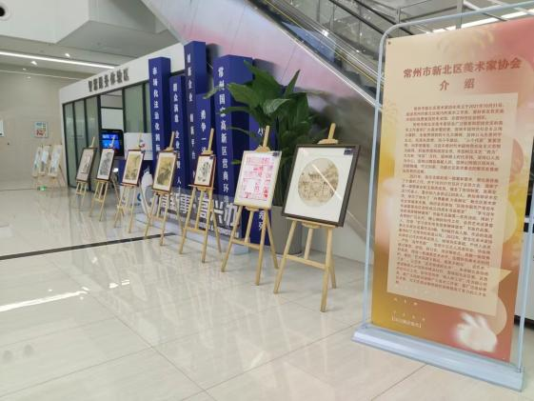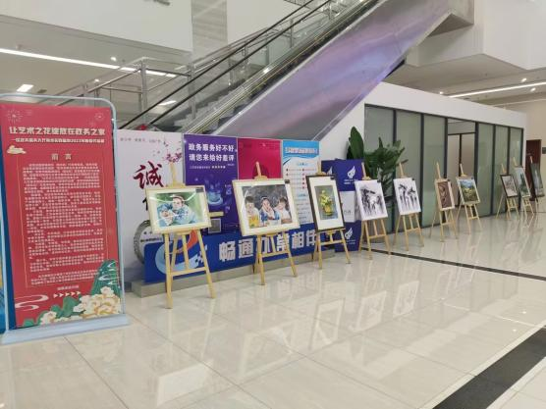

**（进门两边大厅）**

区域二：集中展示区域

主要负责人：王佳佳、盛蕾、刘露娟、严沁雯、曹丽佳（其他老师协助）

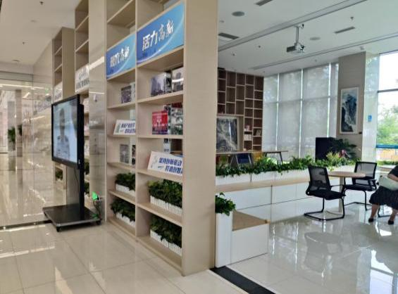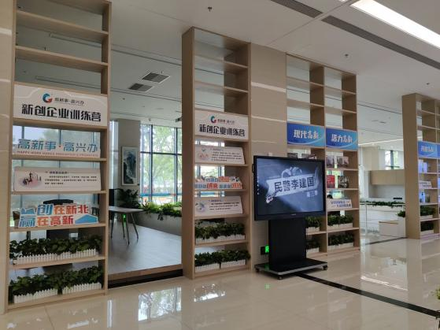

**（集中区域）**

外部空间：

签到台（王佳佳)

(大家薛小立体方块组合摆件)

青铜器+扎染组合（严沁雯）

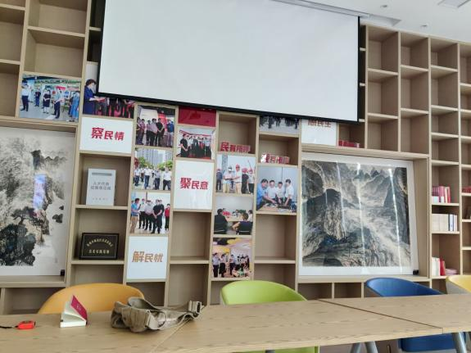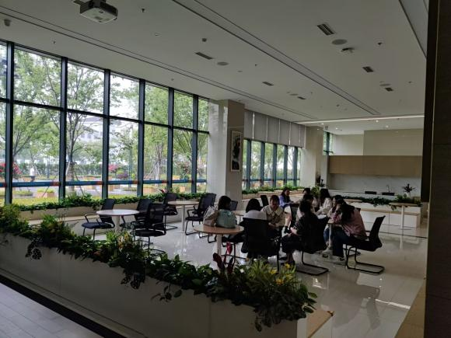

内部空间：

自然说（王佳佳）、诗配画（盛蕾）、海洋世界+昆虫（曹丽佳）、国画(刘露娟)

舞台PPT下方背景设计（王佳佳）舞台摆件立体花（盛蕾）

滚动PPT(每位老师精选5张社团照片发严沁雯，（指导，学生，作品都可）

准备：白色网格架10组（用于——各社团作品——签到背景）

各社团展示作品

（小编）制作公告宣传邀请函（电子海报）

采购：广告公司—— 背景展板2块

网购——昆虫支撑木棍配件、部分布置材料补充（价格待定）

挂牌仪式的铜牌定制 (100)

易拉宝社团介绍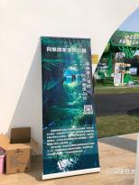（83*2）

签到摆件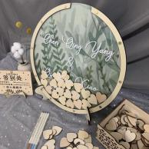（198）

领导嘉宾伴手礼（部分另购，35一份）（暂备10份）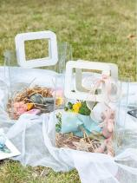 

包含： 礼品袋(回来自己加工，贴纸六一，大家薛小)、竹子礼品盒（回来手绘加工）（20/1）、艾草香囊挂件手作（3/1*2）、自制胸针、大家薛小笔记本+大家薛小陶瓷杯。

**——大家薛小. 美术团队**